
10 enjeux de liberté numérique


Protection de la vie privée et de l'intimité


Liberté d'expression et accès à information

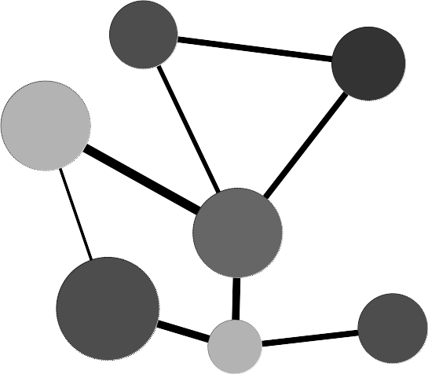
Décentralisation des services et des données
(= du pouvoir)


Neutralité du réseau Internet (non discrimination)


Accès aux données publiques


Utiliser ses outils sans restrictions


Transparence du fonctionnement des outils


Partager œuvres et logiciels


Créer en s’inspirant de l’existant ou l'améliorer


Conserver l’accès à ses propres données

→Licences libres, services éthiques et protections légales

